Livret de formalisation – Classe de seconde STHR-
Matière : Sciences et Technologies Culinaires
Séquence N° : De la crème au beurre
Des Crèmes fraîches…

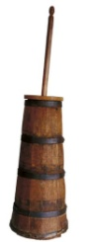
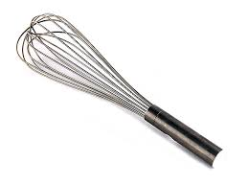
Le foisonnement

Le Beurre :
La crème chantilly :

Analyser
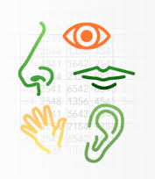

Comprendre

- La crème c’est quoi ?
Des images !

Quelques exemples de sigles de qualité :

- La crème Chantilly
Des images !
Relevé d’observations :

Durée de l’opération | Evolution de la température | Consistance | Couleur | Texture
Début
1’
2’
4’
6’
Fin

- L’analyse sensorielle des échantillons de crème chantilly

Critères d’évaluation  Caractère |  | 0 1 2 3 4  Absent Faible Moyen Fort Très fort
Echantillons |  | N°1 | N°2 | N°3 | N°4
Les sens | Les descripteurs
Vue | Couleur Blanche
 | Couleur jaune
Odorat | Odeur de lait
 | Odeur de fermenté
Texture | Liquide
 | Onctueuse
 | Pâteuse
 | Granuleuse
Goût | Acidité
 | Douceur
 | Fondant
 | Sucré
Au final | J’aime (oui /non)

- Quels sont les critères de réussite d’une crème Chantilly ?
Action :
Température :
Choix d’un produit :

Vidéo

Je sais réaliser une crème Chantilly
Car je sais choisir les produits :

Je connais les critères de réussite ou d’échec :

Mes observations :

- Le beurre c’est quoi ?
Le Beurre

Crème épaisse

Le Bas Beurre

- Le Beurre « Maison »
Relevé d’observations :

Durée de l’opération | Evolution de la température | Consistance | Couleur | Texture
Début
6’
8’
10’
15’
Fin

La phase de séparation du beurre et du bas beurre :
Vidéo

Le salage à 3%

- L’analyse sensorielle des échantillons de Beurre

Critères d’évaluation  Caractère |  | 0 1 2 3 4  Absent Faible Moyen Fort Très fort
Echantillons |  | N°1 | N°2 | N°3 | N°4
Les sens | Les descripteurs
Vue
Odorat
Texture
Goût
Au final | J’aime (oui /non)
Le beurre et ses utilisations :

- Mon travail personnel :
Je vais approfondir mes connaissances en recherchant :
* l’historique de la recette de la Chantilly:

* Les coupes glacées et desserts à base de Chantilly

* Les différentes façons de faire de la Chantilly

* Préciser les quantités de lait nécessaires à la fabrication de 1 kg de beurre.

- Expliquer en quoi la crème et le beurre sont des créateurs de valeurs en restauration.

